Муниципальное дошкольное образовательное бюджетное учреждение «Центр развития ребенка - детский сад № 26 «Росинка»

Арсеньевского городского округа

ПРИКАЗ

«14»__марта_2024г. № 20/2 -а

**О проведении самообследования**

**по итогам 2023 года**

В соответствии с Федеральным законом № 273-ФЗ от 29.12.2012 года «Об образовании в Российской Федерации» с изменениями на 25 декабря 2023 года, Постановлением Российской Федерации от 5 августа 2013 г. № 662 «Об осуществлении мониторинга системы образования» с изменениями на 24 марта 2022 года», Приказом Минобразования и науки Российской Федерации № 462 от 14 июня 2013 года «Об утверждении Порядка проведения самообследования образовательной организацией» с изменениями на 14 декабря 2017 года, Приказом Минобрнауки России от 10.12.2013 № 1324 «Об утверждении показателей деятельности образовательной организации, подлежащей самообследованию» с изменениями на 03 ноября 2022 года.

ПРИКАЗЫВАЮ:

1. Провести самообследование МДОБУ ЦРР д/с № 26 «Росинка» (далее - ДОУ) по итогам 2023 года.

2. Для проведения самообследования и подготовки отчета по его итогам утвердить комиссию в составе 4 человек:

Председатель комиссии: Т.С. Пиковая — заведующий ДОУ

Члены комиссии:

- Павленко С. А. – старший воспитатель;

- Савчук О.В. — воспитатель (представитель трудового коллектива);

- Старикова Я.А. заведующий хозяйством.

3. Утвердить график проведения самообследования (приложение 1).

4. Рассмотреть отчет о результатах самообследования на педагогическом совете в срок до 25.03.2024г.

5. Разместить отчет о результате самообследования на официальном сайте центра в сети интернет в срок до 19.04.2024.

Ответственный: Павленко С.А.

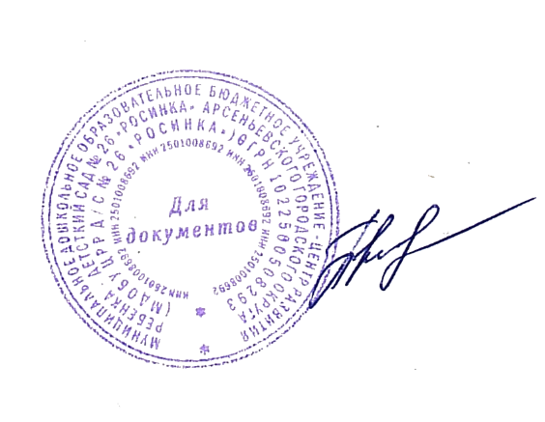

6. Контроль за исполнением приказа оставляю за собой.

Заведующий МДОБУ ЦРР д/с № 26 «Росинка» Т.С. Пиковая

С приказом ознакомлены:

Старший воспитатель_______________ Павленко С. А.

Воспитатель ______________________ Савчук О.В.

заведующий хозяйством_____________Старикова Я.А.

Приложение 1 к приказу

от «_14_»_марта_20_24_г. № 20/2_-а

График проведения самообследования

за 2022 год

|  |  |  |
| --- | --- | --- |
| Мероприятие | Срок | Ответственный |
| Сбор информации для аналитической части отчета по направлениям, указанным в Положении: проведение оценки образовательной деятельности, структуры управления дошкольным образовательным учреждением, содержания и качества подготовки воспитанников детского сада, организации образовательной деятельности, качества кадрового, учебно-методического, информационного обеспечения, материально-технической базы, функционирования внутренней системы оценки качества образования, медицинского обеспечения, организации питания; | 25.03.2024 | Председатель комиссии |
| Сбор информации для статистической части отчета по показателям, указанным в приложении 2 к приказу Минобрнауки от 10.12.2013 № 1324 | 25.03.2024 |
| Подготовка отчета | 26.03.2024 |
| Рассмотрение отчета на заседании педагогического совета | 28.03.2024 |
| Утверждение -отчета заведующим | 03.04.2024 | Заведующий |
| Размещение отчета на официальном сайте | 19.04.2024 | Старший воспитатель |